муниципальное казённое дошкольное образовательное

учреждение детский сад «Березка» д. Рябиновщина

Нолинского района Кировской области

**Конспект игры- викторины**

**для родителей и детей старшей группы**

**«Правила движения - достойны уважения»**

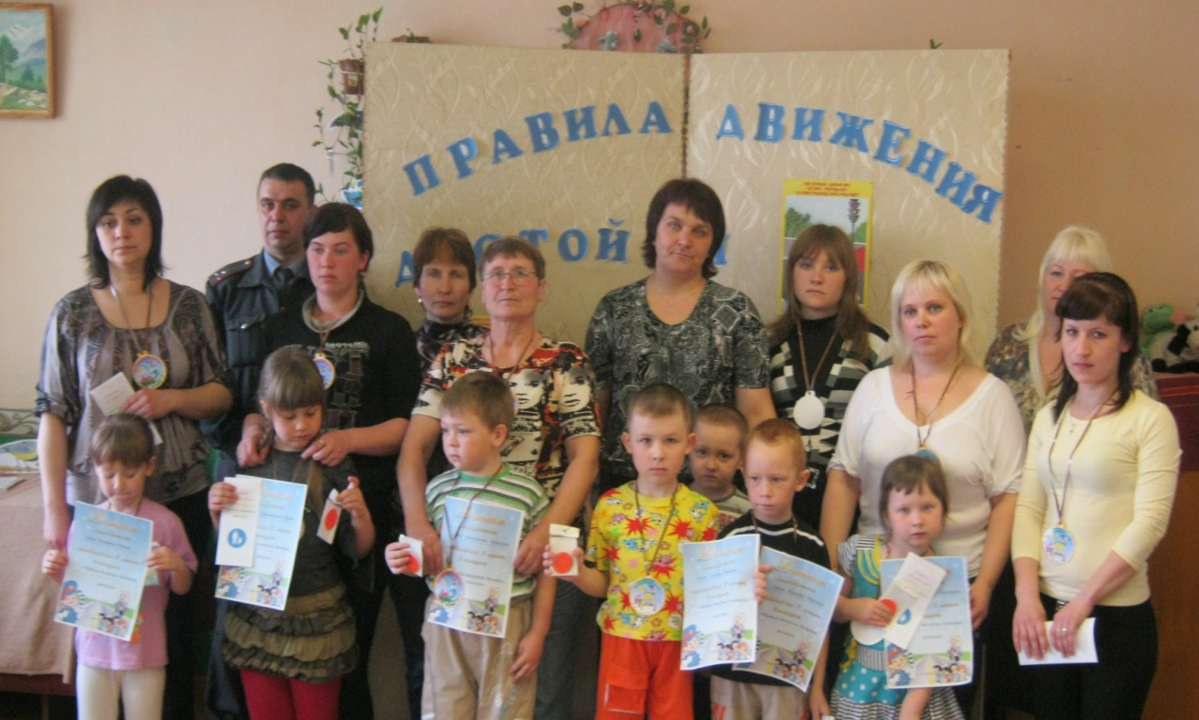

Воспитатель 1 квалификационной категории

Стяжкина Наталия Юрьевна

2012 г.

**Цель: Обобщить знания детей и родителей по правилам дорожного движения.**

**Задачи :**

**-**Формировать навыки выполнения основных правил поведения у дошкольников и их родителей на улице и дороге, с целью предупреждения дорожно-транспортного травматизма.

-Совершенствовать умения узнавать и называть дорожные знаки, объяснять их назначение.

-Развивать логическое мышление, слуховое внимание.

-Воспитывать культуру безопасного поведения на у лицах и дорогах.

-Привлекать родителей к совместной работе по профилактике детского дорожно-транспортного травматизма.

**Методы и приемы:** игровой, наглядный, практический, художественное слово.

**Оборудование:**

- музыкальные фонограммы;

-сигнальные флажки;

-эмблемы для команд;

- дидактическая игра «Собери знаки»

-дидактическая игра «Ситуации на дорогах»

- дипломы для награждения, памятные подарки;

-фломастеры, карандаша, ватман, цветная бумага, клей, ножницы;

- оценочные листы для жюри.

**Предполагаемые результаты:**

- имеет представление о правилах поведения на дорогах и на улице;

-знает назначение дорожных знаков, умеет ориентироваться в них;

- умеет выбирать линию поведения, регулирует свое поведение на основе усвоенных правил.

Под песню «Когда поют светофоры» участники команд заходят в зал.

**Ведущая**: Здравствуйте, уважаемые родители, дети и гости!

Мы рады приветствовать вас на нашей игре- викторине по правилам дорожного движения.

**Максим:**

Город, в котором мы с вами живем,

Можно по праву назвать букварем.

Азбукой улиц, проспектов, дорог.

Город дает нам все время урок.

**Диана:**

Вот она азбука над головой,

Знаки развешаны вдоль мостовой.

Азбуку города помни всегда,

Чтоб не случилась с тобою беда!

**Ведущая**: (показывает книгу ПДД)

Правила из этой книжки

Нужно знать не понаслышке

И учить их не слегка,

А всерьез, наверняка!

**Ведущая**: Сегодня будут соревноваться 2 команды «Пешеход» и «Светофорчик»: в каждой команде по 6 человек- 3 родителя и 3 ребенка. Чтобы разделиться на команды, проведем игру «1,2,3 команду собери».

Дети подходят к столу и выбирают карточки (красные и зеленые). Красные – команда «Пешеход», зеленые - команда

«Светофорчик».

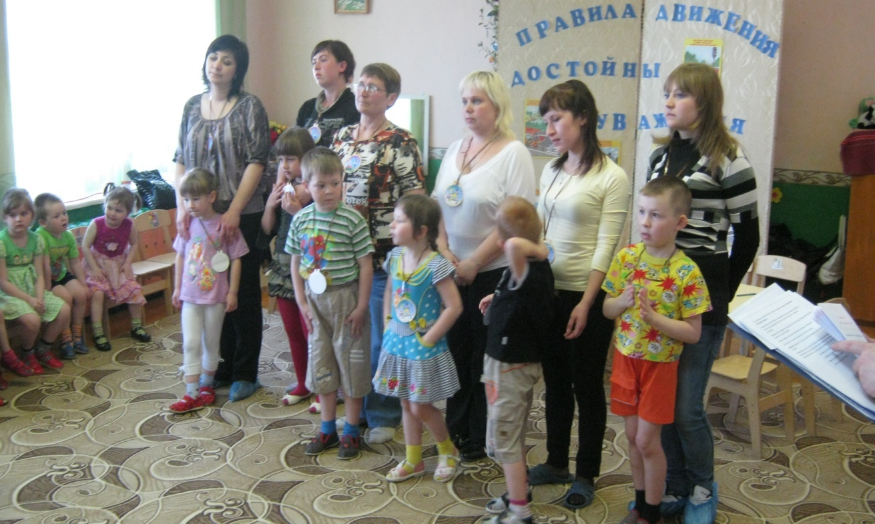

Оценивать активность команд будет наше уважаемое жюри:

-Потапова Н.Е.- заведующая МКДОУ д/с «Березка»

-Овечкина Л. Н.- председатель родительского комитета

-Арлаков А.В.- инспектор по пропаганде ОГИБДД МО МВД России «Нолинский»

-Зараменских Т.М.- зам. заведующего МКУОО Администрации Нолинского района

Очень приятно, что рядом с детьми находятся и их родители. Знания правил дорожного движения необходимы всем. И хочется пожелать участникам, чтобы все у вас удавалось. Пусть вам сопутствует удача!

Наша игра- викторина начинается с приветствия команд.

**Итак, первый конкурс «Приветствие»**

(команды по очереди представляют себя)

**Команда № 1 "ПЕШЕХОД”**    
  
***Девиз:***  Чтоб жить, не зная огорчений,   
            Чтоб бегать, плавать и летать.  
            Ты должен правила движенья,   
            Всегда и всюду соблюдать.  
Мы команде "Светофорчик"  
Шлем свой пламенный привет.  
И от всей души желаем,   
Дать им правильный ответ.  
Знать правила движения -   
Большое достижение.  
  
**Команда № 2 "СВЕТОФОРЧИК”**  
  
***Девиз:***   Выполняй закон простой:  
              Красный свет зажегся – Стой!  
              Желтый вспыхнул – Подожди!  
              А зеленый свет – Иди!  
Команда «Пешеходы»  
С вами мы сразимся,  
Но просто не сдадимся,  
Будем правила движенья,  
Выполнять без возраженья.  
Пусть вам и нам сопутствует удача.  
Стать грамотными пешеходами -   
Вот наша задача.

**Ведущая**: Мы переходим к следующему конкурсу.

**Второй конкурс «Разминка»**

Командам предлагаются загадки, та команда, которая быстрее отгадывает, поднимает сигнальный флажок. Каждый правильный ответ оценивается в 1 балл.

1. Для этого коня еда-

Бензин, и масло, и вода,

На лугу он не пасется,

Вдоль по улице несется. (автомобиль)

1. Дом по улице идет,

На работу всех везет,

Не на тонких курьих ножках,

А в резиновых сапожках. (автобус)

1. Сам не едет, не идет,

Не подержишь - упадет,

А педали пустишь в ход-

Он помчит тебя вперед. (велосипед)

1. Я мчусь, держусь за провода,

Не заблужусь я никогда. (троллейбус)

1. Я глазищами моргаю

Неустанно день и ночь. (светофор)

1. На 4 ноги

Надевали сапоги,

Перед тем как одевать,

Стали обувь надувать. (шины)

1. Посмотри, силач какой,

На ходу одной рукой

Останавливать привык

Пятитонный грузовик. (регулировщик)

1. Тянется нитка

Среди нив петляя,

Лесом, перелеском,

Без конца, без края.

Ни ее порвать,

Ни в клубок смотать. (дорога)

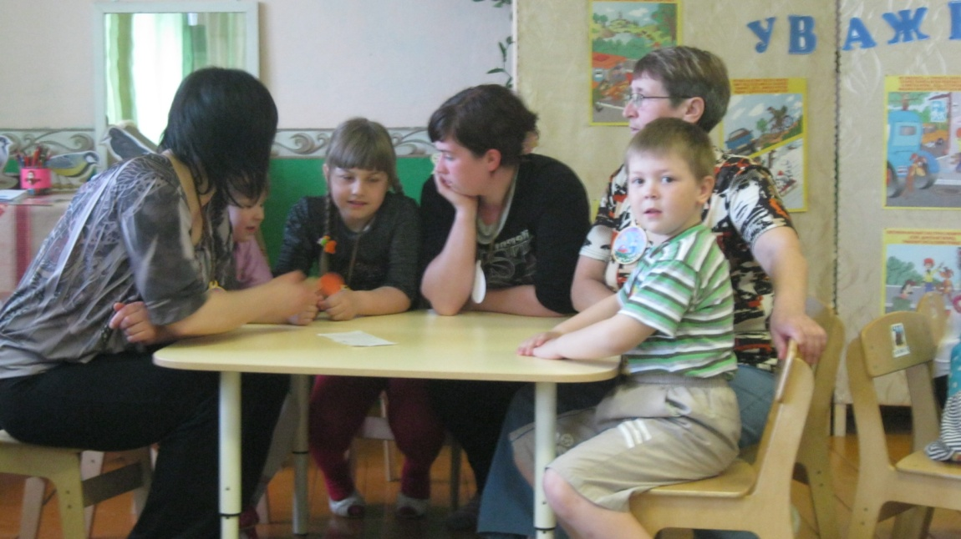

**Третий конкурс: «Вопрос- ответ»**

Каждой команде задается вопрос, за каждый правильный ответ команда зарабатывает 1 балл.

**- Кто является «пешеходом»?**

(пешеход- это человек, идущий пешком).

**- Кто является «пассажиром»?**

(пассажир- это человек, кроме водителя, находящийся в транспортном средстве).

**-Кто отвечает за порядок на дорогах? (инспектор)**

-Что такое перекресток?

(место пересечения дорог и улиц).

**-Где и как нужно переходить дорогу?**

(по пешеходному переходу, спокойным шагом).

**-Как следует переходить дорогу, если ты вышел из автобуса?**

(надо подождать, пока автобус отойдет, внимательно посмотреть по обеим сторонам дороги и затем переходить, а если рядом есть пешеходный переход, переходить по нему).

**-С какого возраста разрешено передвигаться на велосипеде по дорогам?**

(с 14 лет).

**-С какого возраста детям разрешается ездить на переднем сиденье автомобиля?**

(с 12 лет)

**- Какие правила поведения в автобусе?**

(входить и выходить при полной остановке, разговаривать тихо, держаться за поручни, уступать место старшим, не отвлекать водителя).

**-Какие правила поведения в автомобиле?**

(быть пристегнутыми ремнями безопасности, разговаривать тихо, не отвлекать водителя, где высовываться из окна).

**-Где надо ходить по дороге, если нет тротуаров?**

( по обочине, навстречу движущему транспорту).

**- Как пешеходы должны ходить по тротуару?**

(придерживаясь правой стороны).

**Ведущая**: Пока жюри подсчитывает баллы за 3 конкурса, мы поиграем в игру на внимательность «Это я, это я, это все мои друзья!»

Если вы поступаете согласно правилам дорожного движения, то отвечайте: «Это я, это я, это все мои друзья!», если нет - молчите.

-Кто из вас идет вперед

Только там, где переход?

- Кто летит вперед так скоро,

Что не видит светофора?

-Кто из вас идя домой

Держит путь по мостовой?

- Знает кто, что красный свет

Это значит хода нет?

-Кто слушаться старших никак не хотел

И на грузовик налетел?

**Ведущая**: А теперь слово нашему уважаемому жюри- оценки за 3 конкурса.

**Четвертый конкурс «Собери знак»**

Каждой команде дается по 6 разрезных знаков. Собрав, называют знак и объясняют, что этот знак обозначает и какой он – разрешающий, предупреждающий, запрещающий, информационный.

**Пятый конкурс «Ситуации»**

Каждой команде дается по 6 картинок с различными ситуациями. Нужно объяснить нарушено или нет какое- либо правило дорожного движения.

**Шестой конкурс «Листовка- плакат»**

Каждая команда из подручных материалов должна изготовит листовку- плакат, призывающую детей и родителей соблюдать правила дорожного движения.

Задание оценивается по 5бальной шкале.

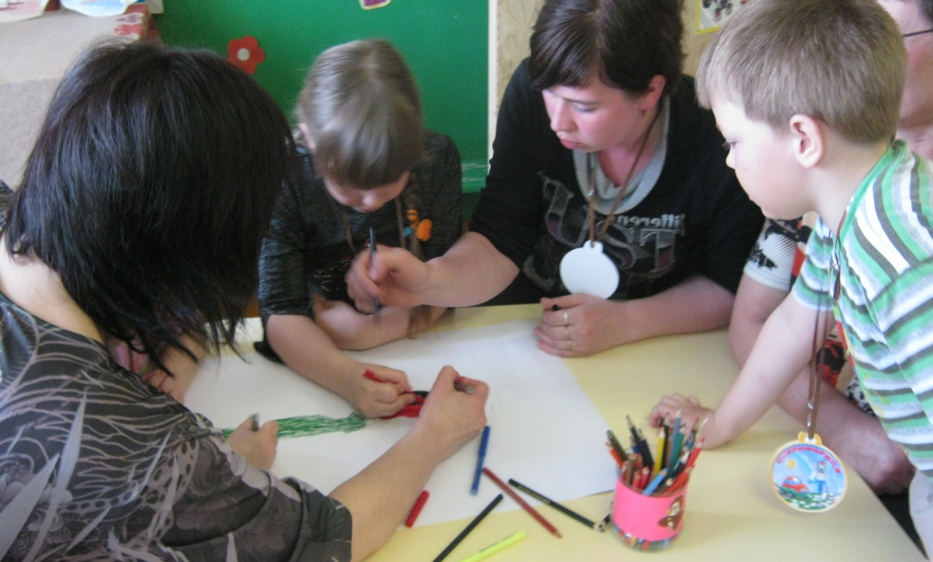

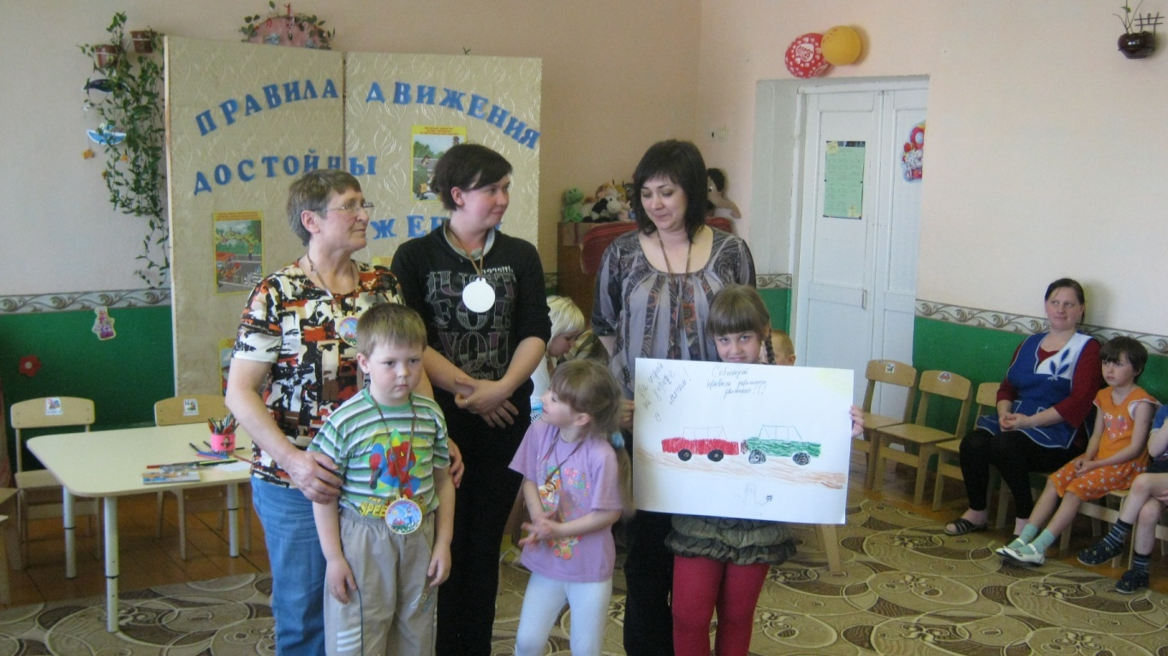

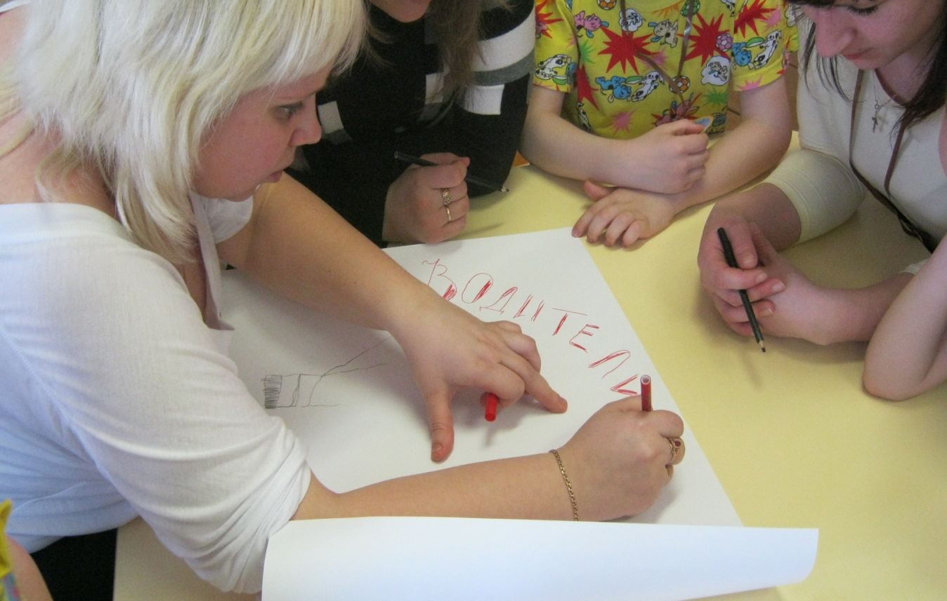

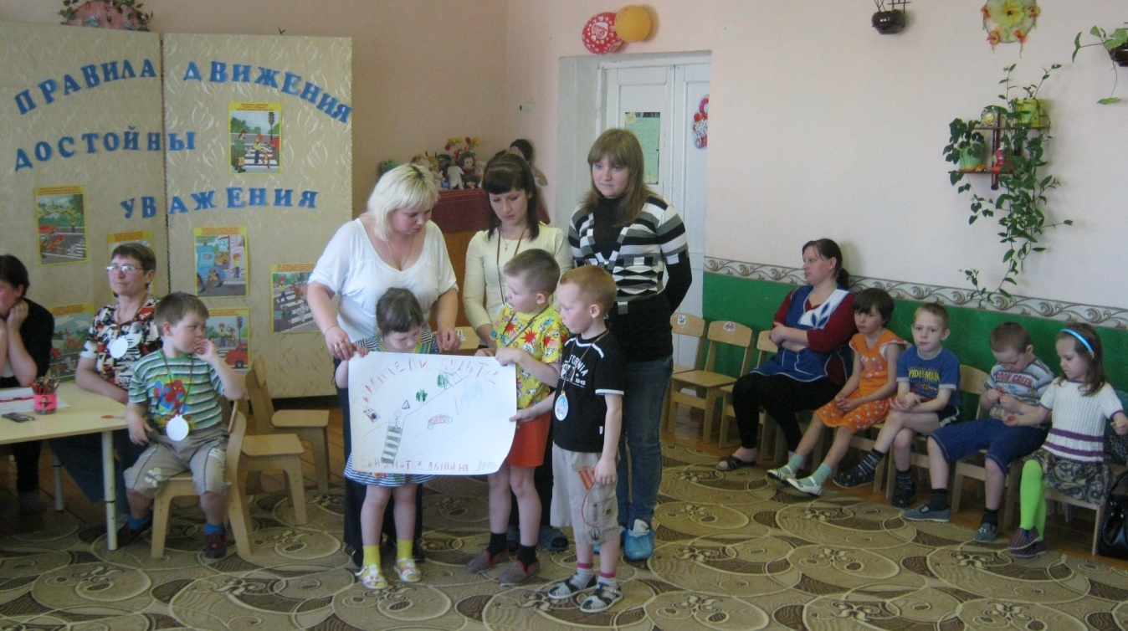

Пока команды готовят листовки-плакаты, проводиться **игра со зрителями «Расскажи стишок или спой песню»**

Ведущая бросает мяч. Зритель, поймавший мяч, рассказывает несколько строк из стихотворения или песни на тему «Транспорт»

**Ведущая**: Вот и подошла к концу наша игра- викторина Предлагаем жюри подвести итоги нашей встречи.

Жюри подводит итоги. Все участники получают дипломы и памятные подарки.

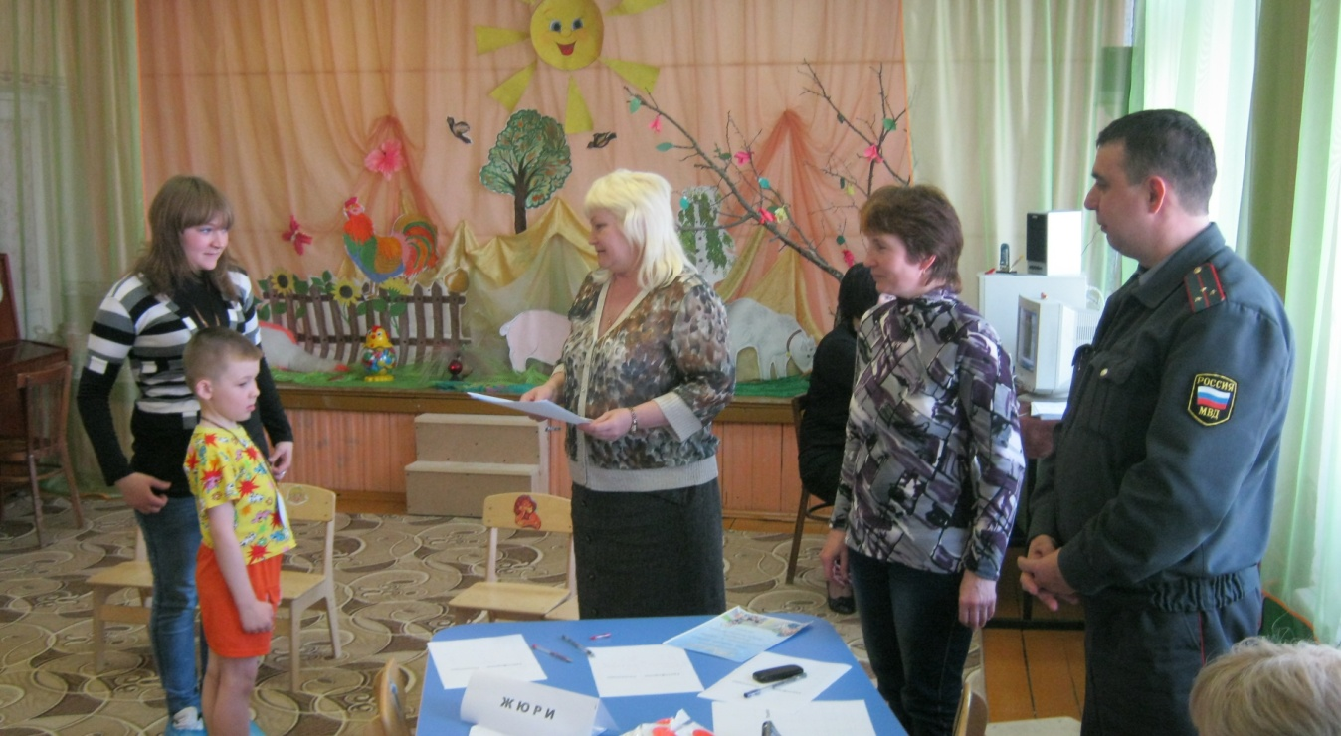

Надеемся, что взрослые и дети провели сегодня время с пользой!

В завершении хочется сказать: Помните! Ребенок учиться законам улицы, беря пример с вас, родителей. Пусть ваш пример учит дисциплинированному поведению на улице не только вашего ребенка, но и других детей.

Чтоб жить, не зная огорченья,

Чтоб бегать, плавать и летать,

Должны вы правила движенья

Всегда и всюду соблюдать.